互换性与技术测量

孔轴极限与配合

孔轴概述

* 孔通常是指圆柱形内表面；**也包括非圆柱形内表面**（由两平行平面或切面形成的包容面）。
* 轴通常是指圆柱形外表面；**也包括非圆柱形外表面**（由两 平行平面或切面形成的被包容面。
* 通常情况下，孔、轴结合的使用要求有以下三种情况：

1. 用作相对运动副：这类结合必须保证有一定的**间隙**。
2. 用作固定连接：这类结合必须保证有一定的**过盈**。
3. 用作定位可拆连接：这类结合必须保证**间隙不大，过盈也不能大**。

* 有关孔的数据用大写字母，有关轴的数据用小写字母。

有关尺寸的术语和定义

1. 尺寸：尺寸通常分为线性尺寸和角度尺寸两类。 线性尺寸是指两点之间的 距离。本章主要讨论线性尺寸。
2. 基本尺寸：基本尺寸也称**公称尺寸，是指设计确定的尺寸**，用符号D或d表示。
3. 指一个孔或轴允许的尺寸的两个极端值（上、下极限尺寸）。 孔的极限尺寸用表示，轴的极限尺寸用表示
4. 实际尺寸：通过测量获得的某一孔和轴的尺寸。 分别用和表示 。包含测量误差，且同一表面不同部位的实际尺寸往往也不相同。

显然有



有关偏差和公差的术语和定义

**实际偏差**

实际尺寸与基本尺寸的代数差

**极限偏差**

徽标

AI 生成的内容可能不正确。极限偏差又分上偏差（孔ES、轴es）和下偏差（孔EI、轴ei），是极限尺寸与基本尺寸的代数差



**尺寸公差**

允许尺寸的变动量。等于上极限尺寸减去下极限尺寸所得的差值。



**极限制**

用标准化的公差与极限偏差组成标准化的孔、轴公差带的制度称为极限制。

**基本偏差**

指公差带**靠近零线**的那个偏差

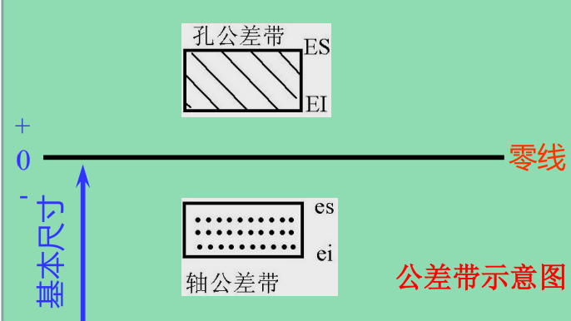公差带图

有关配合的术语和定义

**配合**

配合是指**基本尺寸相同的，相互结合的孔和轴公差带之间的关系。**

**间隙、过盈**

间隙或过盈是指**孔的尺寸减去相配合的轴的尺寸**所得的代数差。

该代数差为正值时叫做间隙，用符号X表示；

该代数差为负值时叫做过盈，用符号Y表示。

**配合的分类**

图示

AI 生成的内容可能不正确。

**配合公差**

组成配合的孔、轴公差之和。它是允许间隙或过盈的变动量。



1. 配合公差是一个没有符号的绝对值。**配合公差越大**，则配合后的松紧差别程度越大，即**配合的一致性差，配合的精度低**。配合精度低时加工成本也低。
2. 配合公差越小，配合的精度越高，加工装配越难
3. 配合公差表示配合的精确程度，是使用要求，即设计要求；而孔公差与轴公 差分别表示孔、轴加工的精确程度，是制造要求，即工艺要求；

**配合制**

用标准化的孔、轴公差带（即同一极限制的孔和轴）组成各种配合的制度称为配合制。

**基孔制**

基孔制是指基本偏差为一定的孔的公差带，与不同基本偏差的轴的公差带形成各种配合的一种制度。**基孔制的孔为基准孔，公差带位于零线上方，且基准孔下偏差等于零。**

**基轴制**

基轴制是指基本偏差为一定的轴的公差带，与不同基本偏差的孔的公差带形成各种配合的一种制度。**基轴制的轴为基准轴，它的公差带位于零线的下方，基准轴上偏差等于零。**

极限制

极限制是标准化的公差与偏差制度，它包含了**标准公差**的数值系列和**基本偏差**的数值系列。

**标准公差系列**

标准公差系列是国家标准规定的用以确定公差带大小的一系列标准公差数值，**标准公差值的大小与公称尺寸和公差等级有关。**

**确定尺寸精确程度的等级称为公差等级**。国家标准将标准公差分为**20级**，各级标准公差用代号IT及数字01、0、1、2、……、18表示，IT是国际公差 (ISO Tolerance)的缩写。如IT8称为标准公差8级.从IT01～IT18等级依次降低。

公称尺寸≤500时有**20个等级**IT01～IT18

500≤公称尺寸≤3150时有**18个等级**IT1～IT18

**基本偏差系列**

* 用英文字母表示。**大写表示孔，小写表示轴**。在26个字母中除去 易与其它混淆的I、L、O、Q、W(i、l、o 、q 、 w)，再加上七个用 两个字母表示的代号（CD、EF、FG、JS、ZA、ZB、ZC和cd 、 ef 、 fg 、js 、za 、zb 、zc），共有28个代号，即**孔和轴各有28个基本偏差**。
* 对于轴而言，a～h的基本偏差为上偏差es，其绝对值依次 减小，j～zc的基本偏差为下偏差ei，其绝对值 依次增大，js公差带关于零线对称分布。**h为基准轴，基本偏差为上偏差，数值为零。**
* 对于孔而言，A～H的基本偏差为下偏差EI，其绝对值依次减小， J～ZC的基本偏差为上偏差ES，其绝对值依次增大，JS公差带关于零线对称分布。**H为基准孔，基本偏差为下偏差，数值为零；**

公差带代号和配合代号

* 公差带的代号由**基本偏差代号与标准公差等级代号**组成，如H7、h6、M8、d9等。
* 孔和轴公差带的组合，就构成了孔、轴配合代号。用分数表示，**分子为孔公差带，分母为轴公差带**， 如Ø 25H7/p6，Ø 25P7/h6等

工艺等价原则

对于**基本尺寸≤500mm**有较高公差等级的配合，因孔比同级轴难加工，当**标准公差≤IT8**时，国标推荐**孔比轴低一级**相配合,使孔、轴的加工难易程度相同。但对**>IT8级**或**基本尺寸>500mm**的配合，因孔的测量精度比轴容易保证，推荐采用**孔、轴同级配合**

基孔制or基轴制

1. 一般情况下优先选用基孔制
2. 特殊情况下采用基轴制

①采用冷拔成型的标准轴直接安装可满足使用要求时；

②小尺寸精密轴，其加工工艺性比孔差；

③轴结构复杂刚性差：如曲轴、细长轴；

④公称尺寸相同，各段配合性质不同：

1. 取决于标准部件：如滚动轴承。（见后文滚动轴承）
2. 为满足配合的特殊需要,有时可采用非基准制

图纸未注公差

未注公差不是没有公差要求。 主要是为了简化工程图纸，使得图纸清晰易读。

孔、轴公差与配合的设计方法

1. 确定配合类型；
2. 确定基准制，优先选择基孔制，孔的基本偏差代号H；
3. 根据给出的极限间隙（或过盈）计算配合公差值；
4. 根据配合公差查表选择公差等级，确定基准件（优先选择基孔制，则基准件一般为基准孔）公差带代号；

首先，要让所选的孔公差值Th和轴公差值Ts满足在Tf（1±10%)之内，先按Th = Ts =Tf/2选取同级的孔和轴的公差，如找不到或是可能是特殊规则，按工艺等价原则，降低一级孔的公差等级。

另外，需要所选择的轴公差和孔公差之和小于等于配合公差值。

1. 按公式计算另一个非基准件的基本偏差，查表确定其基本偏 差代号，确定非基准件公差带代号，保障所选择的最小间隙大于 等于给定的最小间隙（或者保障所选择的最小过盈小于等于给定 的最小过盈值）。
2. 计算非基准件的基本偏差；
3. 画公差带图和配合公差带图；
4. 验算配合公差，极限间隙（或过盈）是否满足。

几何公差

为了满足零件装配后的功能要求，保证零件的互换性和经济性，必须对零件的形位误差予以限制，即对零件的几何要素规定必要的形状和位置公差（简称几何公差或形位公差）。

几何公差研究的对象就是构成零件几何特征的点、线、面，统称为**几何要素**，简称**要素**。几何公差特征和符号

表格

AI 生成的内容可能不正确。

全

几何要素分类

按结构特征分类

* 轮廓要素：指零件的表面或表面上的线
* 中心要素：指零件上的中心点、中心线或中心面

按按存在状态分类

* 理想要素：具有几何学意义，没有任何误差的要素，设计时在图样上表示的 要素均为理想要素。
* 实际要素：零件在加工后实际存在，有误差的要素。它通常由测得要素来代替。由于测量误差的存在，测得要素并非该要素的真实情况。

按检测关系分类

单一要素：是指对要素本身提出形状公差要求的被测要素。

被测要素

关联要素：是指相对基准要素有方向或（和）位置功能要求而给 出方向或位置公差要求的被测要素。

基准要素

用来确定被测要素的方向和位置的要素

几何要素

被测要素和基准要素可以是中心要素，也可以是轮廓要素，它们均有理想和实际两种情况。

三基面体系

图示, 工程绘图

AI 生成的内容可能不正确。三基面体系是由三个相互垂直的平面所构成的基准体系，它们是确定和测量零件上各要素几何关系的起点。

在三基面体系中，按其三个基准平面在零件使用过程中的功能不同，可以将其划分第一基准，第二基准，第三基准。

* 在加工或检验时，不得随意更换这些基准顺序。
* 确定关联被测要素位置时，可以同时使用三个基准平面，**也可使用其中的两个或一个**。由此可知，单一基准平面是三基准体系中的一个基准平面。
* 选择最重要的或最大的平面为第一基准A，选择次要的或较长的平面作为第二基准B，选择不太重要的平面作为第三基准C。

基准的体现

在检测标准中规定了四种基准体现的方法，即模拟法、分析法、直接法和目标法。其中模拟法测量简单、方便，故常用模拟法来体现基准，如用平板工作面模拟基准平面、用心轴的轴线来体现基准轴线等。

图示, 工程绘图

AI 生成的内容可能不正确。

各种常用的基准方法都包含几个基准应用的概念：**基准符号、基准面、基准实际要素、模拟基准面、基准模拟体。**

图示

AI 生成的内容可能不正确。

* 基准（面）：用于定位和约束零件的理想几何体，基准是虚拟的几何体，并不存在于任何实物上。
* 基准实际要素：在这里是零件的下表面。
* 基准模拟体：测量加工系统中用于模拟基准的实际几何体，如加工测量用的工作台。他们的公差相比零件小很多（1/10），因此与理想形体的差别可以忽略。通常可以近似把基准模拟体的实际作用部分当作是基准。
* 模拟基准（面）：由基准模拟体上实际作用部分拟合处的理想几何要素，其实就是相当于基准在基准模拟体上的展现，在这里就是零件所处的工作台。

图示

AI 生成的内容可能不正确。公差的标注

**基准符号**

1. 大写的英文字母,不许用: E，I，J，M，O，P，L，R，F
2. 用角标满足多个（即可以使用A1,A2来表示多个基准）
3. 字母必须水平书写
4. 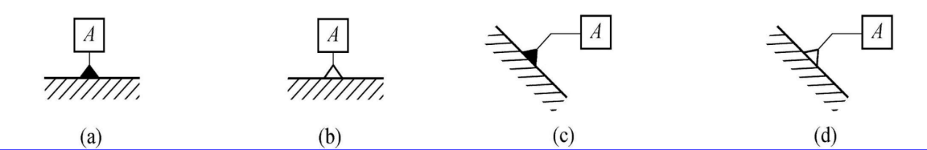基准符号由一个标注在基准方框内的大写字母，用细实线与一个涂黑（或空白）的三角形相连而组成。

**被测要素**

图示, 形状

AI 生成的内容可能不正确。墙上的钟表

AI 生成的内容可能不正确。对于**组成（轮廓）要素**，指引线的箭头应置于**轮廓线上或它的延长线**上，并且带箭头的指引线必须明显地**与尺寸线错开**。还可以用带点的参考线把被测表面引出来。**对圆度公差，指引线的箭头应垂直指向回转体的轴线。**

对于**导出（中心）要素，**带箭头的指引线应与被测导出要素所对应尺寸要素的尺寸线的延长线重合。指引线箭头可兼做尺寸线的一箭头。

图示

AI 生成的内容可能不正确。

**基准要素**

可以标注在基准要素的表面轮廓线、延长线、尺寸界线或几何公差框格；以中心要素作为基准时，基准符号**标注在尺寸界线且对齐尺寸线**，而不能直接标注在轴线或中心平面上。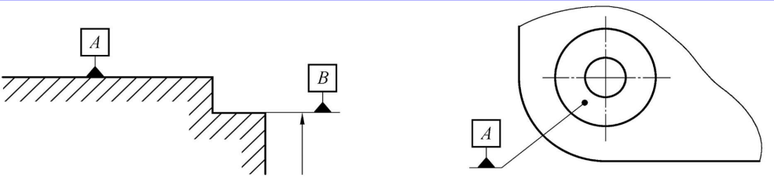

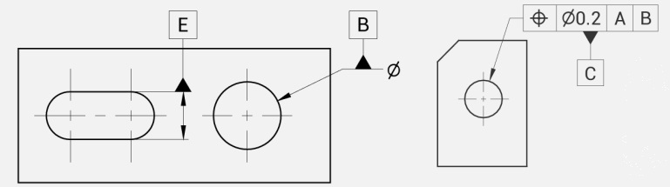

**公共基准**

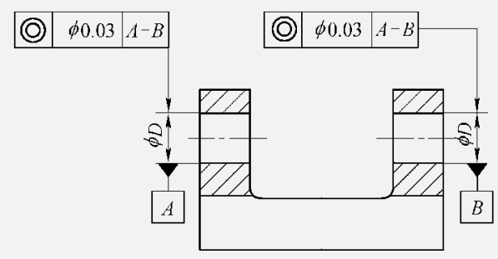对于由两个同类要素构成而作为一个基准使用的公共基准轴线、公共基准中心平面等公共基准，应对这两个同类要素分别标注两个不同字母的基准符号，并且在被测要素公差框格中用短横线隔开这两个字母。

几何公差带

几何公差带是用来限制实际被测要素变动的区域，具有**形状、大小、方向和位置**四个要素。

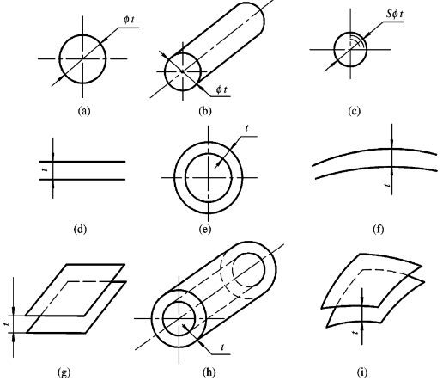几何公差带的形状

几何公差带的形状随实际被测要素的**结构特征、 所处的空间以及要求控制方向的差异**而有所不同，形位公差带的常见形状有9种，如右图所示。

几何公差带的大小

几何公差带的大小有两种情况，即公差带区域的宽度（距离） $t$ 或直径 $ϕt$，它表示了形位精度要求的高低。如果公差带是圆形或圆柱形的，则在公差值前加注 $ϕ$，如果是球形，则加注 $Sϕ$。

几何公差带的方向

几何公差带的方向理论上应**与图样上形位公差框格指引线箭头所指的方向垂直**。公差带的宽度方向就是给定的公差带方向或垂直于被测要素的方向。通常为指引线箭头所指方向。

几何公差带的位置

* 几何公差带的位置有固定和浮动两种。 所谓固定是指公差带的位置不随实际尺寸的变动而变化。所谓浮动是指公差带的位置随实际尺寸的变化（上升或下降）而浮动。
* 形状公差带只具有大小和形状，而其方向和位置是浮动的；
* 定向公差带只具有大小、形状和方向，而其位置是浮动的；
* 定位和跳动公差带则除了具有大小、形状、方向外，其位置是固定的。

形状公差

形状公差是指单一实际要素的形状所允许的变动全量。

**直线度**

1. 控制要素（对象）：**必须是直线**，可以是（实体表面）轮廓要素或者中心要素。
2. 应用场景：定义几何要素自身高低波动不平的形状误差范围，无参考基准。
3. 应用功能：避免几何要素的最高、最低点之间的形状误差导致功能失效，例如，**减少装配的接触点**。
4. 公差带：用两条距离为公差值的平行直线，将被测要素所有点控制在两直线范围之内。
5. 误差值：两平行直线把被测实际要素挤压到最狭窄的范围之内时两直线之间的距离值或者一定直径的圆柱面把被测实际要素挤压到最狭窄的范围之内时圆柱面的直径值。

|  |  |  |  |
| --- | --- | --- | --- |
| 项目 | 标注示例 | 公差带定义 | 图示 |
| 直线度 |  | 在给定平面内，公差带是距离为公差值t的两平行直线之间的区域。 |  |
|  | 直线度公差带是距离为直径为 $ϕt$ 的圆柱 |  |

**平面度**

1. 控制要素：**必须是平面**，可以是实体表面或中心面。
2. 应用场景：定义要素自身凹凸不平的形状误差范围，无参考基准；
3. 应用功能：避免要素的最高、最低点直径的形状 误差导致功能失效，如**装配面间隙。**
4. 公差带：距离为公差值t的两平行平面之间的区域，将要素所有点控制在两平面范围之内。
5. 误差值：两平行平面把实际要素挤压到最狭窄的范围之内时的距离值。

|  |  |  |  |
| --- | --- | --- | --- |
| 项目 | 标注示例 | 公差带定义 | 图示 |
| 平面度 |  | 公差带是距离为公差值t的两平行平面之间的区域。 |  |

**圆度**

1. 控制要素：必须是**圆柱表面、圆锥表面或球表面**；
2. 应用场景：定义要素自身凹凸不平的形状误差范围，无参考基准；
3. 应用功能：避免要素的最高、最低点之间的形状误差导致功能失效；
4. 公差带：在中心轴线上建立一个垂直的横截面，横截面与零件表面形成一个相交圆，提取相交圆上的点并拟合圆心，以此圆心建立两个距离为公差值的同心圆，同心圆将相交圆上所有点控制在两圆之间。
5. 误差值：两同心圆把实际要素挤压到最狭窄的范围之间时两圆的半径差值。

|  |  |  |  |
| --- | --- | --- | --- |
| 项目 | 标注示例 | 公差带定义 | 图示 |
| 圆度 |  | 公差带是同一正截面上半径差为公差值t的两同心圆之间的区域。  被测表面若为球面，则为过该球心的任一横截面上半径差为公差值t的两同心圆之间的区域。 |  |

**对圆度公差，指引线的箭头应垂直指向回转体的轴线。**

**圆柱度**

1. 控制要素：必须是圆柱表面；
2. 应用场景：定义要素自身凹凸不平的形状误差范围，无参考基准；
3. 应用功能：避免要素的最高、最低点之间的形状误差导致功能失效；
4. 公差带：实际圆柱表面拟合出中心轴线，并以此轴线建立两个距离为公差值的同轴圆柱，同轴圆柱将实际圆柱表面上所有点控制在两圆柱之内。
5. 误差值：两同轴圆柱把实际要素挤压到最狭窄的范围之间时两圆柱的半径差。

|  |  |  |  |
| --- | --- | --- | --- |
| 项目 | 标注示例 | 公差带定义 | 图示 |
| 圆柱度 |  | 公差带是半径差为公差值t的两同轴圆柱面之间的区域。 |  |

方向（定向）公差

定向公差是指被测关联要素的实际方向对其理论正确方向的允许变动量。理论正确方向由基准确定。

**平行度**

1. 应用场景：定义要素的方向，即相对于理论正确方向的允许变动范围。理论正确方向由基准决定。
2. 应用功能：避免要素的方向误差导致功能失效。
3. 公差带：用两个距离为公差值的平行平面平行于理论正确方向，将要素所有点控制在两平面之间。
4. 误差值：两平面把实际要素挤压到最狭窄时的距离值。

|  |  |  |  |
| --- | --- | --- | --- |
| 情况 | 标注示例 | 公差带定义 | 图示 |
| 线对面 |  | 公差带是距离为公差值t且平行于基准面、位于给定方向上的两平行平面之间的区域 |  |
| 面对面 |  | 公差带是距离为公差值t且平行于基准面、位于给定方向上的两平行平面之间的区域 |  |
| 面对线 |  | 公差带是距离为公差值t且平行于基准线、位于给定方向上的两平行平面之间的区域 |  |
| 线对线 |  | 公差带是距离为公差值t且平行于基准线、位于给定方向上的两平行平面之间的区域 |  |
|  | 公差带是两互相垂直的距离分别为t1，t2且平行于基准线的两平行平面之间的区域。 |  |
|  | 在公差值前加注 $ϕ$，公差带是直径为公差值t且平行于基准线的圆柱面内的区域 |  |

**垂直度**

1. 应用场景：定义要素的方向，即相对于理论正确方向的允许变动范围。理论正确方向由基准决定。
2. 应用功能：避免要素的方向误差导致功能失效；
3. 公差带：用两个平行平面垂直于理论正确方向， 将要素所有点挤压在最狭窄的范围之内；
4. 误差值：最狭窄的两平行平面之间距离值。

|  |  |  |  |
| --- | --- | --- | --- |
| 情况 | 标注示例 | 公差带定义 | 图示 |
| 线对面 |  | 在给定的方向上，距离为公差值t且垂直于基准平面的两平行平面之间的区域。 |  |
|  | 公差值前加注了 $ϕ$ ，则公差带是直径为公差带t且垂直于基准面的圆柱面内的区域。 |  |
| 面对面 |  | 在给定的方向上，距离为公差值t且垂直于基准平面的两平行平面之间的区域。 |  |
| 面对线 |  | 在给定的方向上，距离为公差值t且垂直于基准线的两平行平面之间的区域。 |  |

**倾斜度**

1. 应用场景：定义要素的方向，即相对于理论正确方向的允许变动范围。理论正确方向由基准系和理论正确角度决定。
2. 应用功能：避免要素的方向误差导致功能失效；
3. 公差带：用两个距离为公差值的平行平面，与理论正确方向保持理论正确角度，将要素所有点控制在两平面之间。
4. 误差值：两平面把实际要素挤压到最狭窄时的距离值。

|  |  |  |  |
| --- | --- | --- | --- |
| 情况 | 标注示例 | 公差带定义 | 图示 |
| 线对面 |  | 距离为公差值t且与基准成一给定角度的两平行平面之间的区域。 |  |
|  | 公差值前加注了 $ϕ$ ，则公差带是直径为公差带t的圆柱面内的区域，该圆柱面的轴线应于基准平面成一定角度并平行于另一基准平面 |  |
| 面对面 |  | 距离为公差值t且与基准成一给定角度的两平行平面之间的区域。 |  |

定位公差

定位公差是指关联提取（实际）要素对基准在位置上的允许变动量

**同轴度**

1. 控制要素：必须是**孔或轴的中心要素**；
2. 应用场景：定义要素相对于理论正确轴线的允许变动范围。理论正确轴线由基准系决定；
3. 应用功能：避免受控要素位置误差引起功能失效，如装配；
4. 公差带：一个完美的圆柱，以理论正确轴线为中心线，将要素所有点控制在圆柱之内；
5. 误差值：把实际要素挤压在最狭窄的圆柱之内时，圆柱的直径值。

|  |  |  |  |
| --- | --- | --- | --- |
| 项目 | 标注示例 | 公差带定义 | 图示 |
| 同轴度 |  | 公差带是直径为公差值 $ϕt$ 的圆柱面内的区域，该圆柱面的轴线与基准轴线同轴 |  |

**对称度**

1. 控制对象：必须是**板或槽类实体中心要素**；
2. 应用场景：定义要素的位置，即相对于理论正确位置的允许变动范围。理论正确位置由基准系和理论正确尺寸决定；
3. 应用功能：避免受控要素位置误差引起功能失效，如装配；
4. 公差带：两个平行平面，以理论正确位置为中心面，将要素所有点控制在两平面之间。
5. 误差值：把实际要素挤压到最狭窄的两平面之间时，两平面的距离值。

|  |  |  |  |
| --- | --- | --- | --- |
| 项目 | 标注示例 | 公差带定义 | 图示 |
| 对称度 |  | 公差带是距离为t且相对于基准的中心平面对称配置的两平行平面之间的区域。 |  |

**位置度**

1. 应用场景：定义要素位置，即相对于理论正确位置的允许变动范围。理论正确位置由基准系和理论正确尺寸决定。
2. 应用功能：避免受控要素位置误差引起功能失效，如装配。
3. 公差带为一个完美的圆柱，以理论正确位置为中心线，将要素所有点控制在圆柱之内。或是用两个平行平面，以理论正确位置为中心面，将要素所有点控制在两平面之内。
4. 误差值：把实际要素挤压在最狭窄的圆柱或平面之间时，圆柱直径或平面的距离值。

|  |  |  |  |
| --- | --- | --- | --- |
| 情况 | 标注示例 | 公差带定义 | 图示 |
| 轴线给定方向 |  | 公差带为间距等于公差值t，对称于线的理论正确位置的两平行平面所限定的区域。线的理论正确位置由基准和理论正确尺寸确定。 |  |
| 轴线任意方向 |  | 公差值前加注了 $ϕ$ ，则公差带是直径为公差带 $ϕt$ 的圆柱面内的区域，该圆柱面的轴线由基准和理论正确尺寸决定。 |  |
| 面的位置度 |  | 公差带为间距等于公差值t，且相对于被测面理论正确位置对称的两平行平面所限定的区域。面的理论正确位置由基准和理论正确尺寸确定； |  |

定位公差既能控制被测要素的位置误差，又能控制其方向和形状误差。因此，给出定位公差要求的被测要素，一般不再提出方向和形状公差的要求。

跳动公差

跳动公差是关联实际要素绕基准轴线回转一周或几周时所允许的最大跳动量。

**圆跳动**

圆跳动是指实际被测的轮廓要素（线）绕基准轴线在无轴向移动的条件下转一转过程中， 由固定的指示表在给定测量方向上对该实际要素测得的最大与最小示值之差。

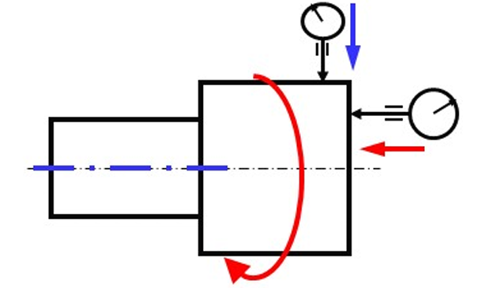

|  |  |  |  |
| --- | --- | --- | --- |
| 情况 | 标注示例 | 公差带定义 | 图示 |
| 径向 |  | 在垂直于基准轴线的任一测量平面内，半径差为公差值t且圆心在基准轴线上的两个同心圆之间的区域 |  |
| 端面 |  | 公差带是在与基准轴线同轴的任一直径的测量圆柱面上，沿母线方向宽度为公差值 t 的圆柱面区域。 |  |
| 斜向 |  | 在与基准轴线同轴的任一测量圆锥面上距离为公差值t的两圆之间的区域（测量方向与被测面垂直） |  |

圆跳动的被测要素是**线要素（圆环线）**

**径向圆跳动可代替圆度公差**。

**全跳动**

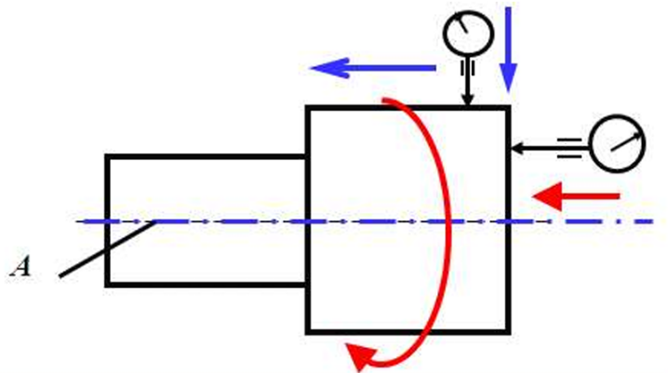全跳动是指实际被测的轮廓要素绕基准轴线在无轴向移动的条件下连续旋转，并且指示表 与实际被测要素作相对运动过程中，由指示表在给定的测量方向上对该实际要素测得的最大与最小示值之差。

全跳动的被测要素是**面要素**（平面或互转体表面）。

|  |  |  |  |
| --- | --- | --- | --- |
| 情况 | 标注示例 | 公差带定义 | 图示 |
| 径向 |  | 其公差带是半径差为公差值t，且与基准轴线同轴的两圆柱面之间的区域。 |  |
| 端面 |  | 公差带是距离为公差值 t ，且与基准轴线垂直的两平行平面之间的区 域。 |  |

1. 径向全跳动和圆柱度的区别

径向全跳动的公差带与圆柱度公差带的形状是相同的， 但前者的轴线与基准轴线同 轴，后者的轴线是浮动的，随圆柱度误差形状而定。

1. 端面全跳动和端面对轴线的垂直度控制效果相同

端面全跳动的公差带与端面对轴线的垂直度公差带是相同的，因此两者控制位置误差的效果也是一样的。

1. 端面跳动、径向跳动，圆跳动、全跳动

* 端面跳动和径向跳动讲述的是测量位置； 圆跳动和全跳动是测量点的评价方法。
* 对比圆跳动，全跳动是对整个受控表面测量点进行全局控制，而圆跳动只同时比较一个截面内的测量点偏差。
* 圆跳动的被测要素是线要素（圆环线）， 全跳动的被测要素是面要素（平面或互转体 表面）。

1. 径向圆跳动和全跳动的区别

图片包含 文本

AI 生成的内容可能不正确。图示

AI 生成的内容可能不正确。对同一零件,全跳动误差值总大于圆跳动误差值.

跳动公差带能综合控制同一被测要素的形状误差、方向误差和位置误差。例如**径向圆跳动**公差带可以同时控制**同轴度**误差和**圆度**误差；**径向全跳动**公差带可以同时控制**同轴度**误差和**圆柱度**误差；**轴向（端面）全跳动**公差带可以同时控制端面对基准轴线的**垂直度**误差和**平面度**误差

跳动公差带能综合控制同一被测要素的形状误差、方向误差和位置误差。跳动公差能综合控制被测要素能够满足功能要求，一般不再标注相应 的位置公差、方向公差和形状公差。

对某一被测要素给出跳动公差后，若不能满足功能要素时，则另行给出形状、方向和位置公差，其公差值应遵守形状公差小于方向公差，方向公差小于位置公差，位置公差小于跳动公差的原则。

$$t_{形状}<t_{定向}<t_{定位}<t_{跳动}<t_{尺寸}$$

公差原则

**有关定义**

基本尺寸:由设计给定的尺寸。

实际尺寸:通过实际测量所得的尺寸。

极限尺寸:允许零件尺寸变化的两个极限值。较大的一个称为最大极限尺寸；较小的一个称为最小极限尺寸 。

作用尺寸 ：实际尺寸与几何误差综合形成的尺寸，是孔轴配合时候实际起作用的尺寸。

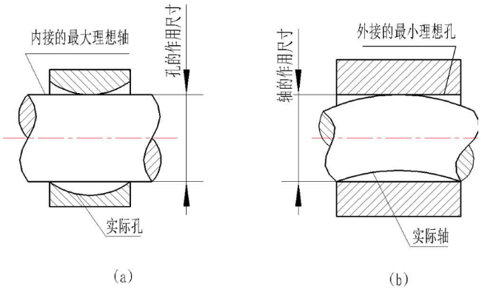孔的作用尺寸是指在配合面的全长上，与实际孔内接的最大理想轴的尺寸，如图（a）。

轴的作用尺寸是指在配合面的全长上，与实际轴外接的最小理想孔的尺寸，如图（b）。

**独立原则**

尺寸公差精度与形位公差精度是相互独立的，互不影响。只要有一项超差，零件就算不合格。

尺寸公差约束的是实际局部尺寸 ，即**特征横截面尺寸， 没有约束零件的形状、方向及位置。**单纯的尺寸公差无法有效保障装配质量。

凡是对给出的尺寸公差和形位公差未用特定符号或文字说明它们有联系者，就表示它们遵守独立原则。

独立原则的应用十分广泛，大多数零件都采用独立原则。

**最大实体状态(MMC)和最大实体尺寸(MMS)**

实际要素在给定长度上处处位于极限尺寸并具有实体最大时的状态称为最大实体状态。实际要素在最大实体状态下的极限尺寸称为最大实体尺寸。也即在尺寸公差取到最大极限时的状态和尺寸。

**最大实体实效状态(MMVC)和最大实体实效尺寸(MMVS)**

在给定长度上，实际要素处于最大实体状态，且其中心要素的形状或位置误差等于给出公差值时的综合极限状态称为最大实体实效状态。最大实体实效状态下的体外作用尺寸称为最大实体实效尺寸。也即取到作用尺寸最大时的状态和尺寸。

**孔的MMVS=MMS-几何公差；轴的 MMVS=MMS+几何公差。**

**边界及边界尺寸**

设计时，为控制被测要素实际尺寸和形位误差的综合结果，需要对其规定允许的极限即边界。

设计时应用**最大实体实效边界(MMVB)**来控制被测要素的实际尺寸和形状误差的综合结果，要求该要素的实际轮廓不得超出最大实体实效边界，并且实际尺寸不得超出极限尺寸。

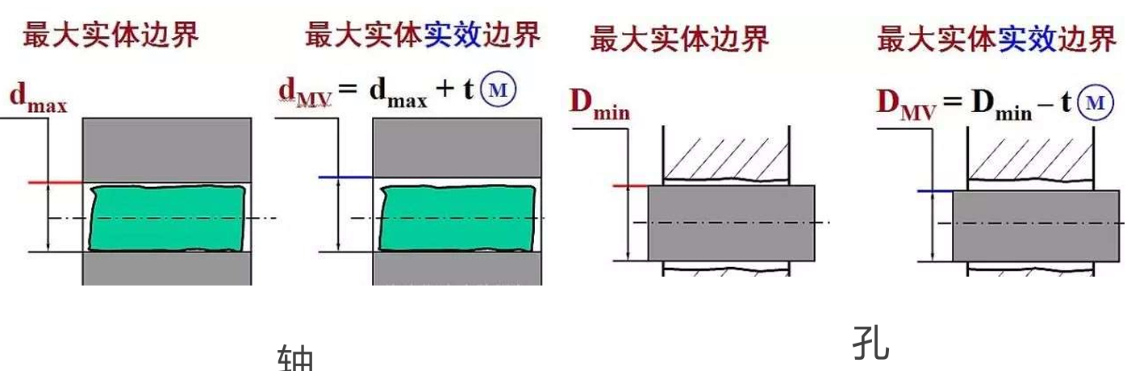

**体外作用尺寸(dfe , Dfe)**

在被测要素的给定长度上，与实际轴外相接的最小理想面或与实际孔内相接的最大理想面的直径。图示

AI 生成的内容可能不正确。

作用尺寸、体外作用尺寸、最大实体尺寸、最大实体实效尺寸的区别

作用尺寸：实际尺寸与几何误差综合形成的尺寸，是孔轴配合时候实际起作用的尺寸。一般常用体外作用尺寸，其在零件上是实际存在的。

最大实体尺寸和最大实体实效尺寸均是设计者确定的，用来控制体外作用尺寸，从而控制孔轴的配合（优先保证配合性质或者优先保证可装配性）。

**包容要求**

**定义：**

实际要素的**体外作用尺寸（实际尺寸）**不得超出**最大实体尺寸**，当实际尺寸偏离最大实体尺寸时，其偏离量可以补偿给形状误差；

**标注：**

按包容要求给出公差时，需在尺寸的上、下偏差后面或尺寸公差带代号后面加注符号Ⓔ；

**示例：**

图示, 工程绘图

AI 生成的内容可能不正确。

图中采用包容要求，实际轴应满足下列要求：

1. 轴的任一局部实际尺寸在φ19.987～φ20之间。
2. 实际轴必须遵守最大实体边界，该边界是一个直径为最大实体尺寸 dM= φ20的理想圆柱面。 
3. 轴的局部实际尺寸处处为最大实体尺寸φ20时，不允许轴有任何形状误差。 
4. 当轴的局部实际尺寸偏离最大实体尺寸时，包容要求允许将局部实际尺寸偏离最大实体尺寸的偏离值补偿给形位误差。最大补偿值是：当轴的局部实际尺寸为最小实体尺寸时，轴允许有最大的形状误差， 其值等于尺寸公差0.013。

图示

AI 生成的内容可能不正确。

* 手机屏幕截图

  AI 生成的内容可能不正确。遵守包容要求而对形位公差需要进一步要求时，需另用公差框格注出形位公差，**其值应小于尺寸公差。**
* 包容要求**适用于单一要素**如圆柱表面或两平行表面。
* 采用包容要求时实际轮廓要素应遵守最大实体边界，**作用尺寸不超出(对于孔指不小于，对于轴指不大于)最大实体尺寸。**
* 采用包容要求主要是为了**保证配合性质**，特别是配合公差较小的精密配合。要素遵守包容要求时，应该用**光滑极限量规**检验。

**最大实体要求Ⓜ**

**定义：**

确定尺寸公差补偿给相应要素的形位公差，且实际轮廓遵守**最大实体实效边界**的要求。 当其实际尺寸偏离最大实体实效尺寸时，允许其形位误差值超出其给出的公差值。

**标注：**

应用于被测要素时，在被测要素形位公差框格中的公差值后标注符号Ⓜ

**示例：**

图示, 示意图

AI 生成的内容可能不正确。

1. 轴的任一局部实际尺寸在ø29.97～ø30之间。
2. 实际轮廓不超出最大实体实效边界，最大实体实效尺寸为
$$d_{MV}=d_{M}+t=30+0.02=30.02$$

3. 当该轴处于最小实体状态时，其轴线的直线度误差允许达到最大值，即尺寸公差值全部补偿给直线度公差，允许直线度误差为 0.02＋0.03 =0.05

**选择原则**

• 独立原则用于尺寸精度与形位精度精度要求相差较大，**需分别满足要求**，或两者无联系，保证运动精度、密封性，未注公差等场合。

• 包容要求主要用于需要严格**保证配合性质**的场合。

• 最大实体要求用于**中心要素**，一般用于相配件要求为**可装配性（无配合性质要求）**的场合。

光滑极限量规

概念

光滑极限量规是具有以孔或轴的上极限尺寸和下极限尺寸为公称尺寸的标准测量面，能反映控制被检孔或轴边界条件的无刻线长度测量器具。

作用

光滑极限**量规**是一种**没有刻线**的专用测量器具。它**不能测得工件实际尺寸的大小**，而只能确定被测工件尺寸是否在它的极限范围内，从而对工件作出合格性判断。

种类

**塞规**

是用于**孔**径检验的光滑极限量规，其测量面一般为外圆柱面。（孔才能**塞**进去）

**卡规**

是用于**轴**径检验的光滑极限量规，其测量面一般为两平行平面。

图示, 工程绘图

AI 生成的内容可能不正确。**工作量规，验收量规和校对量规**

感觉不会考。

泰勒原则

泰勒原则是指遵守包容要求的单一要素（孔或轴）的实际尺寸和几何误差综合形成的体外作用尺寸不允许超越最大实体尺寸。在孔或轴的任何位置上的实际尺寸不允许超越最小实体尺寸。

孔的作用尺寸 $≥$ 孔的最小极限尺寸

并在任意位置实际尺寸必须小于最大极限尺寸。

轴的作用尺寸 $≤$ 轴的最大极限尺寸

并在任意位置实际尺寸必须大于最小极限尺寸。

量规的设计

**通规和止规**

* 通规:用**最大实体尺寸**制造，用来检验孔或轴类零件的**作用尺寸**，是否超越最大实体边界。通规通得过，即表示作用尺寸满足最大实体尺寸要求。通规设计是**全形形状**:即在配合面全长上，控制**作用尺寸**，为**全形量规，**用“T”表示
* 止规:用**最小实体尺寸**制造，用来控制孔或轴的**局部实际尺寸**。止规止不住，表示工件小于(轴)或大于(孔)的最小实体尺寸。工件不合格。止规设计为**点状**，为**不全形量规**，控制**实际尺寸，**用“Z”表示

孔用极限量规的使用

* 用塞规检验孔时，**塞规的轴线应与被测孔的轴线重合。**
* 将塞规对准孔后，用手稍推塞规，不得用力硬退。
* 塞规的**通端**要在**孔的整个长度上**检验，通过。
* 通端塞入被检验孔内时，塞规轴向**不能倾斜**，否则会产生测量误差，或或 者可能塞规卡在孔内；
* 塞规进入孔内后，**不许转动**，以防止塞规受到不必要的磨损；
* 塞规的**止端**应该分别从**孔的两头**（对通孔而言）进行检验，都不能通过。
* 用量规检验零件时，只要**通规通过，止规不通过，则说明被测件是合格的**，否则工件就不合格。

表面粗糙度

概述

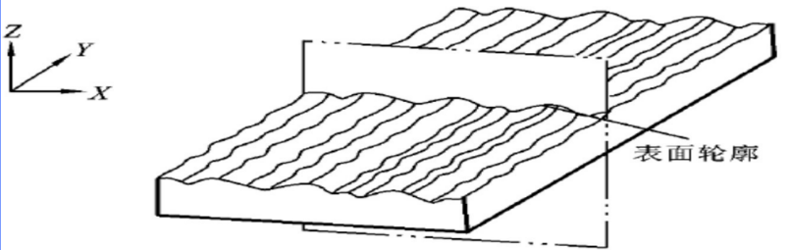**表面轮廓**

垂直于零件的实际表面的平面与这个零件实际表面相交所得到的轮廓，它是一条轮廓曲线。

**表面轮廓是表面粗糙度的测量和评定对象。**

**表面粗糙度**

被加工零件的表面有微小的峰谷，这些微小峰谷高低程度和间距状况称为表面粗糙度，它是一种微观几何形状误差，也称为微观不平度。**它是反映零件表面微观几何形状误差的一个重要指标。**

零件表面的形貌可分为三种情况：

1. 表面粗糙度： 属于微观几何形状误差。
2. 表面波纹度： 会引起零件运转时的振动、噪声，特别是对旋转零件（如轴承）的影响 是相当大的。
3. 形状误差： 属于宏观几何形状误差。

表面粗糙度的评定参数

**取样长度**

测量表面粗糙度时，应把测量限制在一段足够短的长度上，以抑制或减弱波纹度、排除宏观形状误差对表面粗糙度测量的影响，这段长度称为取样长度。它至少包含5个以上轮廓峰和谷，用符号 $l_{r}$ 表示。

**表面越粗糙，取样长度就应该越大。**

**评定长度**

由于零件表面粗糙度不均匀，为了更可靠地反映表面粗糙度的特性，在测量和评定表面粗糙度时所规定的一段沿X轴方向上的最小长度，用符号表示为 $l_{n}$

一般情况下，取 $l_{n}=5l_{r}$，称为“标准长度”。

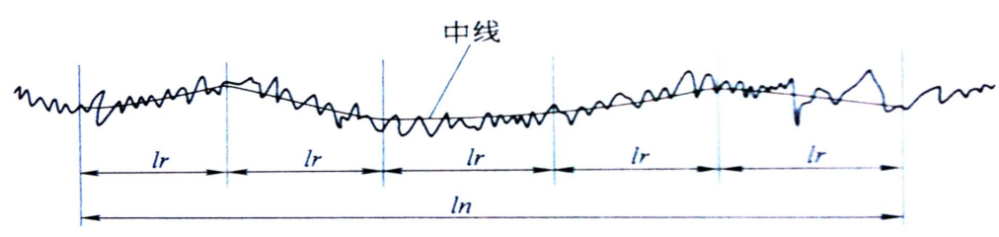

**幅度评定参数（高度参数）**

**只要求轮廓的算术平均偏差 $R_{a}$**

轮廓的算术平均偏差是指在一个取样长度范围内，被评定轮廓上各点至中线的纵坐标值的绝对值的算术平均值，用符号 $R_{a}$ 表示。即

$$R_{a}=\frac{1}{l_{r}}\int_{0}^{l_{r}}{|Z(x)|dx}$$

测得的 $R_{a}$ 值越大，则表面越粗糙。 $R_{a}$ 能客观地反映表面微观几何形状误差，不**宜用做过于粗糙或太光滑的表面的评定参数。**

表面粗糙度标注

1. 信件

   AI 生成的内容可能不正确。表面粗糙度的单位是µm
2. $R_{a}$ 只写数值。
3. 只标注一个值时，表示为上限值。
4. 标注示例：标注时“ $R_{a}$”本身可以省略

测量技术

基础知识

**测量**

指为确定被测量的量值而进行的实验过程。本质是**将被测几何量与作为计量单位的标准量进行比较，从而确定两者比值的过程。**

**测量要素**

1. 被测对象 本课程被测对象是**几何量**，包括长度、几何误差、表面粗糙度、螺纹及齿轮的几何参数等。
2. 计量单位 采用国际单位制（SI），长度基本单位米(m)，常用单位毫米(mm)和微米(μm)。
3. 测量方法 测量时所采用的测量原理、计量器具和测量条件的综合。
4. 测量精度 测量结果与真值相一致的程度。 由于在测量过程中总是不可避免地出现测量误差，故无测量精度的测量是毫无意义的测量。

长度量值的传递

**单位基准**

国际单位制及我国法定计量单位制长度的基本单位是米（m）。

1983年第17届国际计量大会上通过的米定义是：“1米是光在真空中于 1/299792458秒时间间隔内所经路径的长度”。

**单位基准的要求：准确，可靠，易复现**

图形用户界面, 图示, Word

AI 生成的内容可能不正确。**量值传递系统**

在生产实践中，不便于直接利用光波波长进行长度尺寸的测量 ，通常要经过中间基准将长度基准逐级传递到生产中使用的各种计量器具上，这就是量值传递系统。

我国的传递系统从最高基准谱线开始通过线纹尺和量块两个平行的系统向下传递。

量块

量块是端面量具，两测量面平行度高，表面粗糙度 高，光洁易粘合，并且材料线膨胀系数小（常用铬锰钢）

**量块的分级**

量块的制造精度分为**五级：K、0、1、2、3级，其中K级精度最高，精度依次降低，3级最低。 量块生产企业大都按“级”向市场销售量块。**

**量块的分等**

量块的检定精度分为五等：1、2、3、4、5等，其中1等最高，精度依次降低，5等最低。

**量块的使用**

* 量块按“级”使用时，应以量块的**标称长度**作为工作尺寸，包含**制造误差**。
* 量块按“等”使用时，以检定给出的**量块中心长度的实际尺寸作为工作尺寸**，排除制造误差的影响，仅包含**检定的测量误差**。
* **量块按“等”使用的测量精度比量块按“级”使用时高。**
* 量块组合时，为减少量块组合的累积误差，应力求使用最少的块数，一般不超过4块。
* 组成量块时，可从消去所需工作尺寸的最小尾数开始，逐一选取。

计量器具的分类

计量器具按其本身的结构特点进行分类可分为：

量具、量规（没有刻度）、计量仪器、计量装置。

绝对与相对误差

**绝对误差**

被测几何量的量值与其真值之差，即



为绝对误差，为测得量值，为真值

被测几何量的真值可以用下式来表示：



绝对误差适用于评定或比较**大小相同的被测几何量的测量精度**。

**相对误差**

相对误差是指绝对误差（取绝对值）与真值之比。因真值无法得到，故实际中常以测得值代替真值进行计算，即



相对误差是一个无量纲的数值，通常用百分比表示。

测量误差来源

1. 计量器具的误差 计量器具本身所具有的误差，包括计量器具的设计、制造和使用过程中的各项误差，这些误差的总和反映在**示值误差**和**测量的重复性**上。
2. 方法误差 **测量方法不完善**（包括计算公式不准确，测量方法选择不当等）引起的误差。
3. 环境误差 测量时环境条件不符合标准的测量条件所引起的测量误差。如环境温度、湿度等不符合标准引起的测量误差。
4. 人员误差 测量人员人为引起的测量误差。如，测量人员使用计量器具不正确、测量瞄准不准确等。

测量误差分类

1. **系统误差** 在相同测量条件下，多次测取同一量值时，绝对值和符号均保持不变的测量误差，或在测量条件改变时，按某一规律变化的测量误差。前者称为**定值系统误差**，后者称为**变值系统误差**。
2. **随机误差** 在相同测量条件下，多次测取同一量值时，绝对值和符号以不可预定的方式变化着的测量误差。随机误差主要由测量过程中一些偶然性因素或不确定因素引起的。对于连续多次重复测量来说，**随机误差符合一定的概率统计规律**，故可使用概率论和数理统计的方法来对它进行处理。
3. **粗大误差** 超出在规定条件下预计的测量误差。**含有粗大误差的测得值称为异常值**，其数值比较大。粗大误差的产生有主观和客观两方面的原因。由于粗大误差明显歪曲测量结果，故应**根据判别粗大误差的准则设法将其剔除**。

测量精度的分类

1. **正确度** 反映测量结果中系统误差的影响程度。若**系统误差**小，则正确度高。
2. **精密度** 反映测量结果中随机误差的影响程度。它是指连续多次测量所得值之间相互接近的程度。若**随机误差**小，则精密度高。
3. **准确度** 反映测量结果中系统误差和随机误差的综合影响程度。若**系统误差和随机误差**都小，则准确度高。

随机误差的特性和分布规律

通过对大量的测试实验数据进行统计后发现，多数随机误差服从正态分布规律。

正态分布曲线的特性：

1. **对称性**：绝对值相等的正误差和负误差出现次数相等。
2. **单峰性**：绝对值小的误差比绝对值大的误差出现次数多。
3. **有界性**：绝对值不会超过一定的限度。
4. **抵偿性**：增大测量次数，算术平均值趋于零。

随机误差的处理

随机误差的标准偏差σ是反映测量列数值分散程度的一项指标，是测量列中**单次测量值（任一测得值）的标准偏差**

随机误差超出的情况实际上很难出现。因此，可取作为随机误差的极限值，记



它是测量列中**单次测量值的测量极限误差**。

设测量列测得值为，则算术平均值为



用算术平均值代替真值后，计算残余误差残差，记为，即



计算出单次测量值的标准偏差的估计值



这时，单次测量值的测量结果可表示为



根据误差理论，测量列算术平均值的标准偏差与测量列单次测量值的标准偏差存在如下关系



说明测量次数越多，就越小，测量精密度就越高。但当一定时，N>10以后，减小已很缓慢，故一般取N=10～15次为宜。

系统误差的处理

发现系统误差

1. 实验对比法 改变测量条件进行测量，以发现系统误差，适用于**发现定值系统误差**
2. 残差观察法 根据残差大小和符号变化规律，由残差数据或残差曲线来判断有无系统误差，适用于**发现大小和符号按一定规律变化的变值系统误差**

消除系统误差

1. 从产生误差根源上消除系统误差
2. 用修正法消除系统误差
3. 用抵消法消除定值系统误差
4. 用半周期法消除周期性系统误差
5. 感觉不会考

粗大误差的处理

准则

当测量列服从正态分布时，残差落在±3 外的概率仅有0.27%，即在连续370次测量中只有一次测量超出，而实际上连续测量的次数一般不超过370次，测量列中就不应该有超出的残差。因此，当



则认为该残差对应的测得值含有粗大误差，应予以剔除。

注：测量次数小于或等于10时，不能使用该准则。

滚动轴承的公差与配合

概述

滚动轴承作为**标准部件**，是机器上广泛使用的**支承部件。**滚动轴承的内、外圈，都是**宽度较小的薄壁件**，容易变形（如变成椭圆形），但在装入外壳孔和轴上之后，这种变形又容易得到矫正。

滚动轴承公差带特点

1. 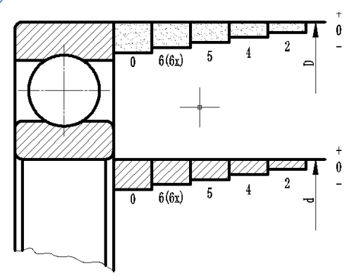由于滚动轴承是精密的标准部件,使用时不能再进行附加加工。因此，**轴承内圈与轴采用基孔制配合**，一般要求具有**过盈**，以保证内圈和轴一起旋转，但过盈量不能太大，否则不便装配并会使内圈材料产生过大的应力。**外圈与外壳孔采用基轴制**配合。
2. 滚动轴承与孔、轴配合公差带特点：**上偏差为零，下偏差为负值**，因为精度要求高，所以**公差带宽度窄**。

滚动轴承相关公差标注

总装图：写轴和孔配合代号

零件图：注出尺寸和尺寸极限偏差，几何公差值，表面粗糙度